
NEGOCIACIONES PROLONGADAS

Sobre el esquema FCT se pretende mostrar los protagonistas (el profesor que busca empresa por un lado, y el trabajador de la empresa por el otro) de negociaciones prolongadas. Entendiendo por tales intercambios de más de 2 mensajes, sean éstos por el medio que sean (mail, teléfono, etc), entre los mismos interlocutores.

Una salida posible (cuidado, sólo con fines orientativos) podría ser la siguiente:

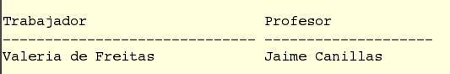

*Puedes usar una chuleta con sintaxis SQL. También llevar impreso el esquema FCT (o si no consultarlo desde el diccionario de datos)

